Институт перспективной инженерии
Департамент цифровых, робототехнических систем и электроники

ОТЧЕТ
ПО ЛАБОРАТОРНОЙ РАБОТЕ №10
дисциплины
«Информационные технологии и программирование»
Вариант

Выполнил:
Назаров Глеб Григорьевич
1 курс, группа ИНС-б-о-25-1
09.03.02 «Информационные технологии и сети», направленность (профиль) «Прикладное программирование в интеллектуальных информационных системах», очная форма обучения

_______________________________
(подпись)

Проверила:
Ассистент департамента цифровых, робототехнических систем и электроники Новомлинов А. С.

_______________________________
(подпись)

Отчет защищен с оценкой ___________ Дата защиты__________________

Ставрополь, 2026 г.

ПРАКТИЧЕСКАЯ РАБОТА №10. Наследование и иерархия объектов
Теоретический минимум
Базовый и производный классы
Наследование позволяет классу-потомку (derived class) перенимать поля и методы класса-родителя (base class).
- Синтаксис: class Derived : public Base { ... };
- Зачем: Чтобы вынести общие свойства (например, «Вес» и «Возраст») в базовый класс «Животное», а специфические («Порода») оставить в потомке «Собака».
Задание 1. Простая иерархия
Условие: Опишите базовый класс и производный класс. Реализуйте передачу параметров из конструктора потомка в конструктор родителя.
Задание 2. Расширение функционала
Условие: В базовом классе создайте метод printInfo(). В производном классе создайте метод printExtendedInfo(), который сначала вызывает родительский printInfo(), а затем выводит свои уникальные поля.
Задание 3. Доступ к protected
Условие: Продемонстрируйте, что поле, объявленное как protected в базовом классе, доступно внутри методов производного класса, но недоступно напрямую из функции main.
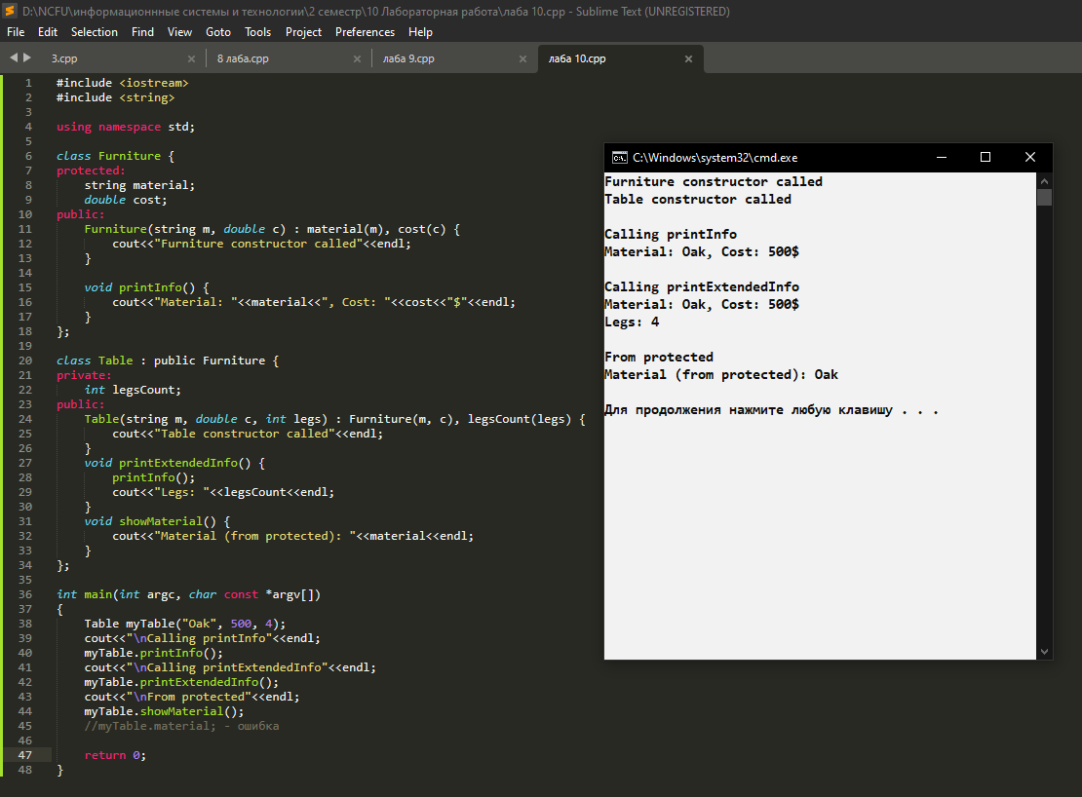
Рисунок 1. Изображение работы кода для Заданий 1, 2, 3
Контрольные вопросы
- В чем разница между private и protected при наследовании?
Ответ:
private: поле доступно только внутри своего класса
protected: поле доступно внутри своего класса и во всех классах-потомках
- Что такое public наследование и существуют ли другие виды (private, protected наследование)?
Ответ: public самый распространенный вид, при котором public члены родителя остаются public в потомке

Другие виды: private наследование и protected наследование
- Если у базового класса нет конструктора по умолчанию, что обязан сделать программист в конструкторе потомка?
Ответ: Вызвать существующий конструктор родителя через список инициализации (после двоеточия)
- Можно ли в C++ наследоваться от нескольких классов сразу?
Ответ: Да, это называется множественным наследованием (через запятую: class Bat : public Animal, public Flying)
- В каком порядке уничтожаются объекты в иерархии наследования?
Ответ: Сначала деструктор производного класса, затем деструктор базового класса (обратный порядку вызова конструкторов)

